Especificación de Software

Versión <1.0.0>

REQUERIMIENTO DE BIENES EXISTENTES EN ALMACÉN

Integrantes:

Gutierrez Quecaño, José
Flores Tacca, Edith Rita
Aguirre Hinostroza, Jesús Hipolito

HISTORIAL DE REVISIONES

Versión | Autor | Descripción | Fecha de Elaboración | Fecha de Revisión | Revisado por
1.0.0 | José, Edith, Jesús | Revisión general | 12/11/2021 | 16/11/2021 | José, Edith, Jesús
1.0.1 | José, Edith, Jesús | Revisión general

Contenido
1. Requisitos Funcionales 4
2. Requisitos No Funcionales 4
3. Modelo de Casos de Uso 5
3.1. Matriz de Modelo de Negocio y Modelo de Sistema 5
3.2. Lista de Actores 7
3.3. Diagrama de Actores 8
3.4. Diagrama de Paquetes 9
3.5. Lista de Casos de Uso del Sistema por Paquete 9
3.6. Diagrama de Casos de Uso por Paquete 11
3.7. Diagrama General de Casos de Uso 12
3.8. Priorización de los Casos de Uso 13
3.9. Especificación de los Casos de Uso del Sistema 13
CUS01 – Nombre del caso de Uso 14
4. Flujo General de Navegación 14
5. Esquema de Seguridad 15

Requisitos Funcionales

Código | Descripción | Proceso de Negocio
RF-001 | El sistema permitirá registrar la solicitud (PECOSA) | CUN01-Gestión de requerimiento de bienes
RF-002 | El sistema permitirá consultar la solicitud (PECOSA) | CUN01-Gestión de requerimiento de bienes
RF-003 | El sistema permitirá generar la solicitud de compra | CUN01-Gestión de requerimiento de bienes
RF-004 | El sistema permitirá consultar la  Solicitud de Compra | CUN01-Gestión de requerimiento de bienes
RF-005 | El sistema permitirá generar reportes de las facturas del proveedor | CUN01-Gestión de requerimiento de bienes
RF-006 | El sistema permitirá consultar reportes de las facturas del proveedor | CUN01-Gestión de requerimiento de bienes
RF-007 | El sistema permitirá registrar reportes de las facturas del proveedor | CUN01-Gestión de requerimiento de bienes
RF-008 | El sistema permitirá generar el formato de registro | CUN01-Gestión de requerimiento de bienes
RF-009 | El sistema permitirá registrar el formato de registro | CUN01-Gestión de requerimiento de bienes
RF-010 | El sistema permitirá Generar la guía de entrega | CUN01-Gestión de requerimiento de bienes
RF-011 | El sistema permitirá Registrar  la guía de entrega | CUN01-Gestión de requerimiento de bienes
RF-012 | El sistema permitirá Registrar  el documento de (PECOSA) | CUN01-Gestión de requerimiento de bienes
RF-013 | El sistema permitirá Registrar  el documento de (PECOSA) terminado | CUN01-Gestión de requerimiento de bienes

Requisitos No Funcionales

Tipo de Requisito | Código | Descripción | Implementación
Restricciones del Diseño | RNF-001 | Se requiere que la información almacenada esté siempre actualizada | Se implementarán servidores para mantener la información actualizada en todo momento.
Componentes a adquirir | RNF-002 | El programa requiere estar conectado al servidor para su mantenimiento. | Se comprarán servidores para poder disponer de la información a todo momento.
Interfaces de Usuario | RNF-003 | Se requiere que las ventanas se adecúen a la resolución de pantalla del monitor. | Se programarán las ventanas para que al tomar la información de la resolución actual adecúe el tamaño de las ventanas del sistema.
Interfaces de Comunicación | RNF-004 | Se requiere que todos los ordenadores estén conectados a una Red de Área Local. | Se instalará una central a la cual estarán conectados todos los ordenadores.
Seguridad | RNF-005 | Se requiere una configuración de seguridad para el servidor donde se encuentra almacenada la información. | El gestor de base de datos instalará el firewall y antivirus necesarios para la seguridad.

Modelo de Casos de Uso

Matriz de Modelo de Negocio y Modelo de Sistema

Caso del uso del negocio |  | Actividad a automatizar |  |  | Requerimiento funcional |  | Caso de uso del sistema
Nº | Nombre | Nº | Nombre | Responsable | Nº | Nombre | Nº | Nombre | Actor
CUN01 | Caso de Uso de Negocio | 1 | Recepcionar la solicitud (PECOSA) | Sub Gerente de Almacén | RF-001 | Registrar la solicitud (PECOSA) | CUS01 | Registrar la solicitud (PECOSA) | Sub Gerente de Almacén
CUN01 | Caso de Uso de Negocio | 2 | Evaluar la solicitud (PECOSA) | Sub Gerente de Almacén | RF-002 | Consultar la  solicitud (PECOSA) | CUS02 | Consultar la  solicitud (PECOSA) | Sub Gerente de Almacén
CUN01 | Caso de Uso de Negocio | 3 | Elaborar la guía de pedido | Encargado de la Gerencia de Abastecimiento | RF-003 | Generar la Guía de pedido | CUS03 | Generar la Guía de pedido | Encargado de la Gerencia de Abastecimiento
CUN01 | Caso de Uso de Negocio | 4 | Evaluar la la guía de pedido | Encargado de la Gerencia de Programación | RF-004 | Consultar la guía de pedido | CUS04 | Consultar la Guía de pedido | Encargado de la Gerencia de Programación
CUN01 | Caso de Uso de Negocio | 5 | Elaborar reportes de las facturas del proveedor | Sub Gerente de Almacén | RF-005 | Generar reportes de las facturas del proveedor | CUS05 | Generar reportes de las facturas del proveedor | Sub Gerente de Almacén
CUN01 | Caso de Uso de Negocio | 6 | Evaluar reportes de las facturas del proveedor | Sub Gerente de Almacén | RF-006 | Consultar reportes de las facturas del proveedor | CUS06 | Consultar reportes de las facturas del proveedor | Sub Gerente de Almacén
 |  | 7 | Registrar reportes de las facturas del proveedor | Sub Gerente de Almacén | RF-007 | Registrar reportes de las facturas del proveedor | CUS07 | Registrar reportes de las facturas del proveedor | Sub Gerente de Almacén
 |  | 8 | Recepcionar formato de registro | Personal del almacén | RF-008 | Generar formato de registro | CUS08 | Generar formato de registro | Personal del almacén
 |  | 9 | Registrar  formato de registro | Personal del almacén | RF-009 | Registrar formato de registro | CUS09 | Registrar formato de registro | Personal del almacén
 |  | 10 | Elaborar la guía de entrega | Sub Gerente de Almacén | RF-010 | Generar la guía de entrega | CUS10 | Generar la guía de entrega | Sub Gerente de Almacén
 |  | 11 | Recepcionar  la guía de entrega | Asistente Administrativo | RF-011 | Registrar  la guía de entrega | CUS11 | Registrar  la guía de entrega | Asistente Administrativo
 |  | 12 | Recepcionar  el documento de (PECOSA) | Asistente de logística | RF-012 | Registrar  el documento de  (PECOSA) | CUS12 | Registrar  el documento de  (PECOSA) | Asistente de logística
 |  | 13 | Registrar  el documento de (PECOSA) terminado | Sub Gerente de Almacén | RF-013 | Registrar  el documento de (PECOSA)  terminado | CUS13 | Registrar  el documento de (PECOSA)  terminado | Sub Gerente de Almacén

Lista de Actores

Actor del sistema | Descripción
 | Encargado de Registrar y consultar la solicitud PECOSA.  Encargado de Generar, consultar y registrar el reporte de factura del proveedor.  Encargado de Generar la guía de entrega.  Encargado de Registrar el documento PECOSA terminado.
 | Encargado de Generar, registrar Formato de registro.
 | Encargado de Registrar documento PECOSA
 | Encargado de Registrar la guía de entrega
 | Encargado de Generar la guía de pedido
 | Encargado de Consultar la guía de pedido

Diagrama de Actores
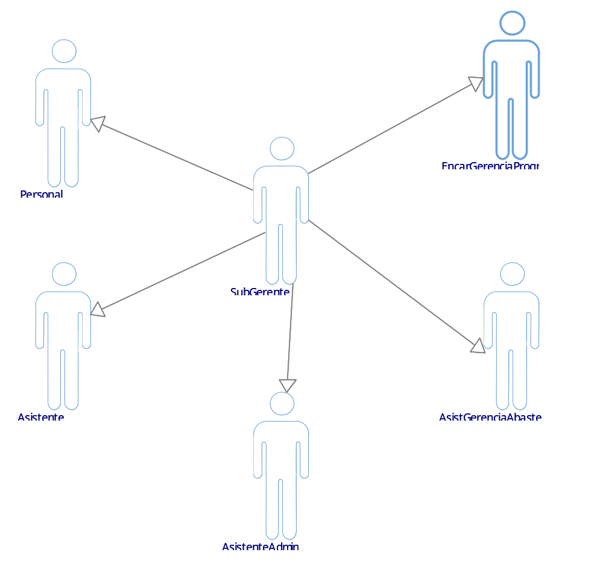

Diagrama de Paquetes



Lista de Casos de Uso del Sistema por Paquete

Paquete: P01 – Gestionar_Bienes
Caso de uso del sistema | Descripción
 | Permitirá al responsable registrar las solicitudes de PECOSA .
 | Permitirá al responsable consultar las solicitudes de PECOSA.
 | Permitirá al responsable generar la guía de pedido para abastecer el almacén.
 | Permitirá al responsable consultar la guía de pedido.
 | Permitirá al responsable generar la factura del proveedor.
 | Permitirá al responsable Consultar la factura del proveedor.
 | Permitirá al responsable registrar la factura del proveedor.
 | Permitirá al responsable generar el formato de registro.
 | Permitirá al responsable registrar el formato de registro.
 | Permitirá al responsable generar la guía de entrega.
 | Permitirá al responsable Registrar la guía de entrega.
 | Permitirá al responsable Registrar el documento PECOSA.
 | Permitirá al responsable Registrar el documento PECOSA terminado.

Paquete: P02 – Reutilizables
Caso de uso del sistema | Descripción
 | Permitirá buscar los diferentes documentos.
 | Permitirá buscar los diferentes cargos del personal, para identificarlos

Paquete: P03 – Seguridad
Caso de uso del sistema | Descripción
 | Permitirá al encargado ingresar al sistema
 | Permitirá al encargado cambiar la contraseña del sistema

Diagrama de Casos de Uso por Paquete

Paquete: P01 – Gestionar_Bienes
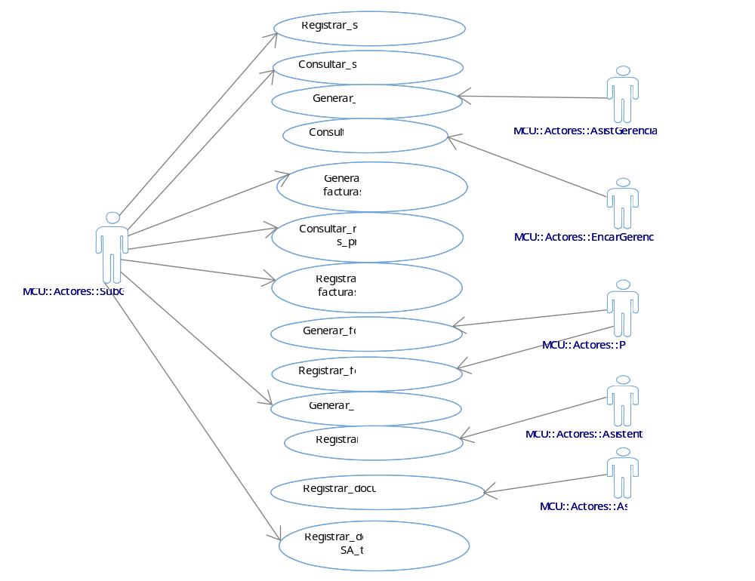

Paquete: P02 – Reutilizables


Paquete: P03 – Seguridad
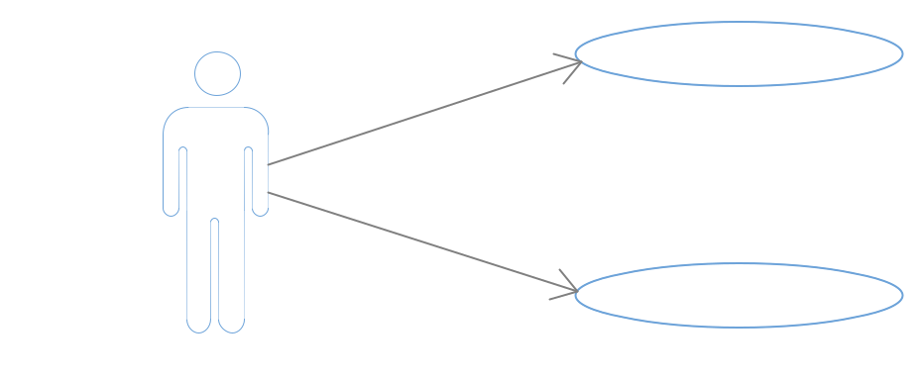

Diagrama General de Casos de Uso

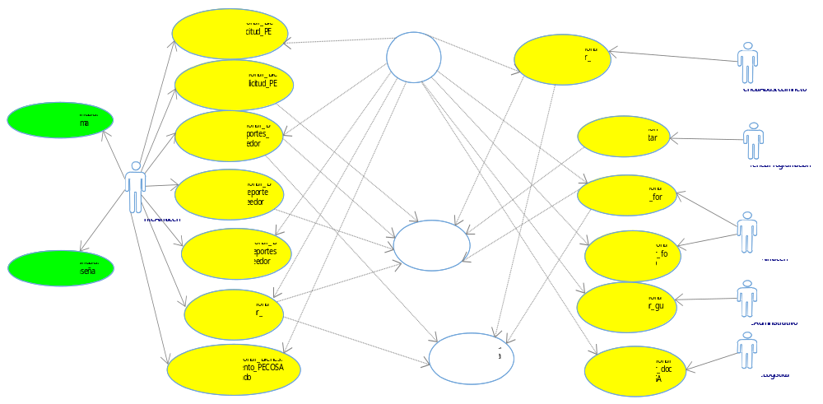

Priorización de los Casos de Uso

    - Clasificación de los Casos de Uso

 | 0,4 | 0,3 | 0,2 | 0,1 | TOTAL | CLASIFICACIÓN DE CU
CASO DE USO | IMPORTANCIA | COMPLEJIDAD | RIESGO | IMPACTO RNF | TOTAL | CLASIFICACIÓN DE CU
CUS01-XXXXXX |  |  |  |  |  | Primario
CUS02-XXXXXX |  |  |  |  |  | Secundario
CUS03-XXXXXX |  |  |  |  |  | Secundario

    - Ciclos de Desarrollo de los Casos de Uso del Sistema

Ciclo de desarrollo | Nombre del caso de uso | Clasificación
Núcleo central o Ciclo 0 | CUS01 – Nombre del caso de uso | Primario
Ciclo 1 | CUS02 – Nombre del caso de uso | Secundario
Ciclo 1 | CUS03 – Nombre del caso de uso | Secundario

Especificación de los Casos de Uso del Sistema

    - Especificación de Alto Nivel
[En esta sección deberá incluir la especificación de alto nivel de los casos de uso del sistema. Asimismo deberá indicar que requisitos funcionales están asociados a cada caso de uso, tomando como referencia lo indicado en la matriz del punto 7.7.]

Caso de uso: | CUS01 – Nombre del Caso de Uso
Actor(es): | Nombre del actor
Propósito: | Indicar el propósito del caso de uso
Caso de uso asociado: | Indicar si existe algún caso de uso asociado. De no haber indicar No Aplica.
Resumen: | Describir brevemente el caso de uso. Para ello deberá indicar como empieza el caso de uso, que actividades desarrolla y como termina.
Clasificación | Indicar la clasificación del caso de uso
Requisitos | Indicar el(los) códigos de requisitos funcionales asociados.

    - Especificación Expandida
[Por cada caso de uso de sistema especificado deberá incluir la especificación expandida de casos de uso. Para ello deberá indicar el flujo básico y los flujos alternos e incorporará el prototipo con la inclusión de los controles. Deberá usar la plantilla que a continuación se detalla:

CUS01 – Nombre del caso de Uso
- Actores
Indicar la lista de actores
- Propósito
Indicar el propósito
- Breve Descripción
Reutilizar el resumen del punto 7.4
- Flujo Básico de Eventos
Indicar el flujo básico de eventos
Es posible hacer referencia a las reglas de negocio.
- Sub Flujos
Indicar los subflujos del flujo básico.
- Flujos Alternos
6.1. Nombre del flujo alterno
- Detalle del Flujo alterno
Se pueden incluir reglas de negocio.
- Precondiciones
Descripción de la precondición
- Pos condiciones
Descripción de la pos condición
- Puntos de Extensión
Indicar si existen puntos de extensión.
- Requisitos Funcionales asociados
Indicar los requisitos funcionales asociados a este CU.
- Requerimientos Especiales
Indicar si existen requerimientos especiales.
- Prototipos
Incluir los prototipos asociados al caso de uso.

Flujo General de Navegación

Agenda
Clientes
Mantenimiento
Reportes
APLICACION

Acciones Enviadas
Resultados Históricos
Seguimiento Semanal
Resultado de
Acciones
Ver Agenda
Encargar Acción
Ver Acciones
Ver Alarmas
Acción Propia
Consultar
Tablas
Relaciones
Parámetros
Resultados
Razones
Matriz CAP
Matriz GAF
Avances

Esquema de Seguridad

Aplicativo
Funciones por Módulo | Perfil 1 | Perfil 2 | ... | Perfil N
Módulo A  Consulta de información de empresas | x | x | X | x
Consulta de operadores autorizados | x | x | X | x
Modificación de operadores autorizados  Módulo B | x | x | X | x
Modificación de cuentas afiliadas | x | x | X | x
Modificación de combinaciones autorizadas | x | x | X | x

